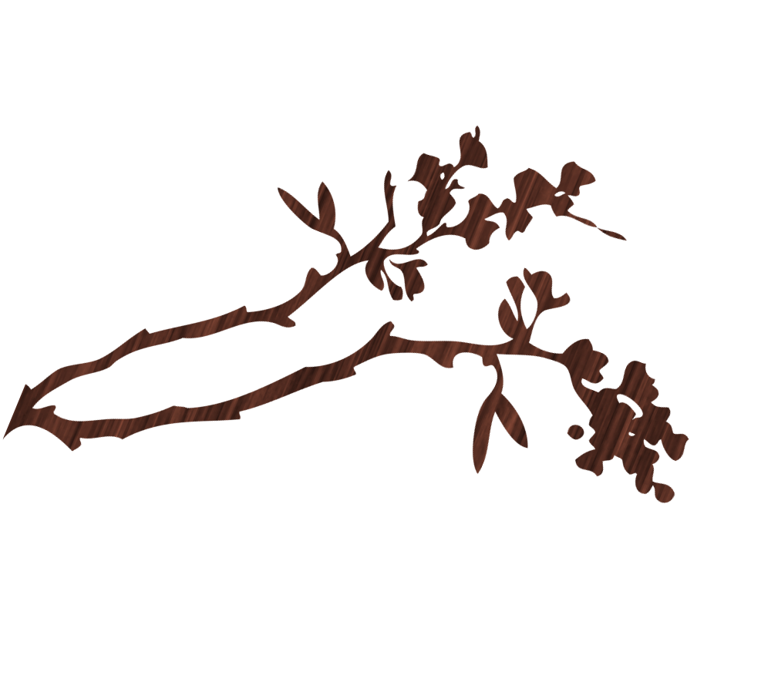
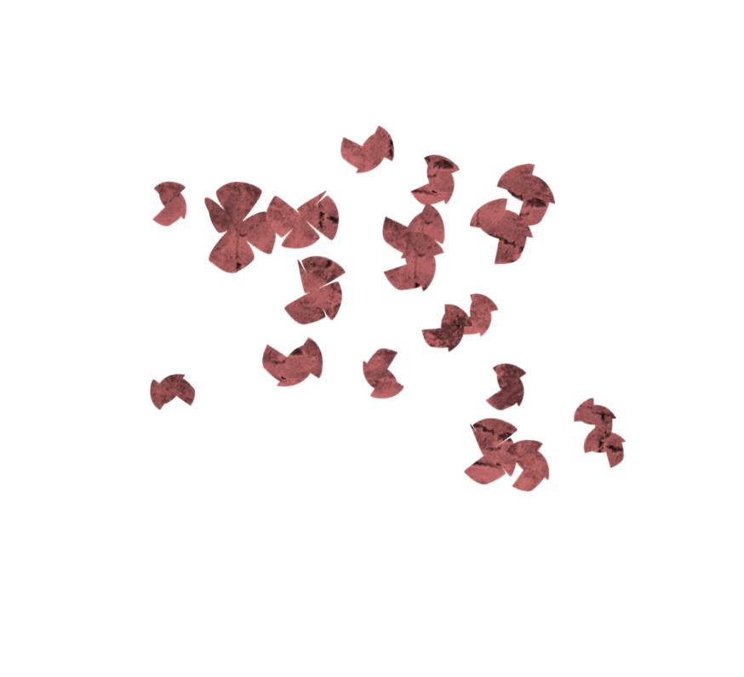
﹝講座簡介﹞邀請台灣文學作家康原老師介紹台灣詩歌，康老師長年從事台灣地方文史的調查及報導文學的工作，對詩歌的時空背景素有研究，將帶領讀者一起體會台灣詩歌之美。
如需更多資訊，請連絡： 臺中市太平區圖書館 04-23920510
﹝講座名稱﹞傳唱台灣詩情
﹝講座時間﹞ 2014年6月7日
星期六上午10時至12時
﹝講座地點﹞ 臺中市太平區圖書館~坪林圖書館
臺中市太平區中山路一段213號
- 凡參加本館借閱集點活動之讀者，當日全程參加活動者，可集點數5點，集滿20點可兌換精美小禮物乙份。
- 全程參與教師、公教人員核予研習時數2小時。

